Міністерство освіти і науки України

Київський фаховий коледж туризму та готельного господарства

Відділення підприємництва та інформаційних технологій

Циклова комісія інформаційних технологій

**Звіт**

з навчальної практики

Вступ до фаху

**Виконав:**

студент КІ-24 групи

Журба Богдан Юрійович

**Перевірили керівники практики:**

Любима А.Є., Панібратов А.І.

Київ 2025 рік

**ВСТУП**

Практична підготовка студентів є складовою частиною освітнього процесу і спрямована на оволодіння студентами системою професійних вмінь і навичок, а також первинним досвідом професійної діяльності, і має сприяти саморозвитку студента. Практична підготовка покликана не тільки забезпечити формування професійних вмінь, але й професійних навичок.

Метою проведення навчальної практики «Вступ до фаху» для студентів спеціальності «Комп’ютерна інженерія» є розкриття змісту роботи майбутнього фахівця з комп’ютерної інженерії; формування професійного світогляду майбутнього фахівця з комп’ютерних технологій у бізнесі, цілісне уявлення про його сутність та роль в сучасному суспільстві, формування цілісного представлення про суть надання послуг в цифровій та апаратній сфері в цілому; актуальність проєктування комп’ютерних мереж сучасними засобами зв’язку; діагностування несправностей роботи комп’ютерних систем.

**ЗАВДАННЯ**

**Завдання 1.** Провести smoke, функціональне, UX-тестування, тестування безпеки, стрес-тестування предмета.

**Предмет тестування:** Розумна мікрохвильова піч

**Smoke тести**

**Перевірка розігріву їжі:**

* Підключаємо мікрохвильову піч до мережі.
* Ставимо в піч посуд із 200 мл води.
* Встановлюємо потужність 700 Вт і час 1 хвилина.
* Натискаємо кнопку "Старт".
* Чекаємо завершення роботи.

**Очікувана поведінка:** Піч вмикається, вода нагрівається, пристрій вимикається після завершення програми.

**Позитивні тести**

**1. Перевірка рівномірності нагріву:**

* Розміщуємо у центрі печі 200 мл води.
* Встановлюємо потужність 700 Вт і час 2 хвилини.
* Після завершення роботи перевіряємо температуру води в різних точках.

**Очікувана поведінка:** Температура води рівномірна, без значних відхилень.

**2. Перевірка роботи функції розморожування:**

* Розміщуємо в піч заморожений шматок м'яса (200 г).
* Активуємо режим розморожування.
* Чекаємо завершення роботи.

**Очікувана поведінка:** М'ясо розморожене, але не почало готуватися.

**3. Перевірка роботи гриля:**

* Ставимо на решітку шматок хліба.
* Активуємо режим гриля на 5 хвилин.
* Чекаємо завершення програми.

**Очікувана поведінка:** Хліб підсмажений рівномірно, не підгорів.

**4. Перевірка сенсорного інтерфейсу:**

* Встановлюємо різні режими роботи через сенсорну панель.
* Перевіряємо, чи всі кнопки реагують на натискання.

**Очікувана поведінка:** Інтерфейс працює коректно, без затримок.

**Негативні тести**

**1. Порожня піч:**

* Вмикаємо мікрохвильову піч без їжі чи посуду всередині.
* Чекаємо 1 хвилину.

**Очікувана поведінка:** Піч не запускається.

**2. Вимикання під час роботи:**

* Вмикаємо піч на 2 хвилини.
* Вимикаємо пристрій з мережі через 30 секунд.
* Підключаємо назад і перевіряємо, чи зберігаються попередні налаштування.

**Очікувана поведінка:** Піч відновлює роботу з початковими налаштуваннями.

**Навантажувальні тести**

**1. Тривала робота:**

* Працюємо з піччю у режимі нагріву по 10 хвилин із перервами в 1 хвилину між циклами.
* Повторюємо цикл 10 разів.

**Очікувана поведінка:** Піч не перегрівається, функціонує стабільно.

**2. Робота з максимальним завантаженням:**

* Заповнюємо піч максимально допустимим об'ємом їжі.
* Вмикаємо режим нагріву на 10 хвилин.

**Очікувана поведінка:** Їжа рівномірно нагрівається, пристрій не перегрівається.

**UX-тестування**

* Перевіряємо, чи зручно відкривати дверцята.
* Тестуємо інтуїтивність сенсорного інтерфейсу.
* Перевіряємо, чи легко розмістити посуд усередині.
* Оцінюємо зручність читання інструкцій на дисплеї.

Т**естування безпеки**

* Перевіряємо, чи блокується пристрій у разі відкриття дверцят під час роботи.
* Перевіряємо, чи пристрій вимикається у разі перегріву.

**Висновок**: Проведено тестування розумної мікрохвильової печі за основними критеріями. Усі функції працюють відповідно до очікувань, безпека та зручність використання підтверджені. Навчився проводити тестування та ознайомився з новими термінами та видами тестування.

**Завдання 2.** Фінансова грамотність. Пройти тест «Фінансовий сенсей» - <http://surl.li/qnuzhg>

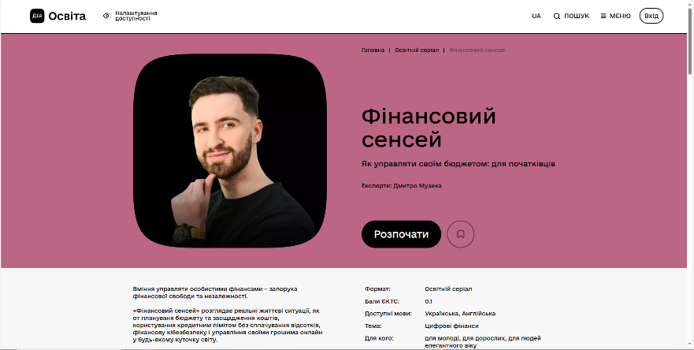**Рис. 1. Головна сторінка сайту «Фінансовий сенсей»**

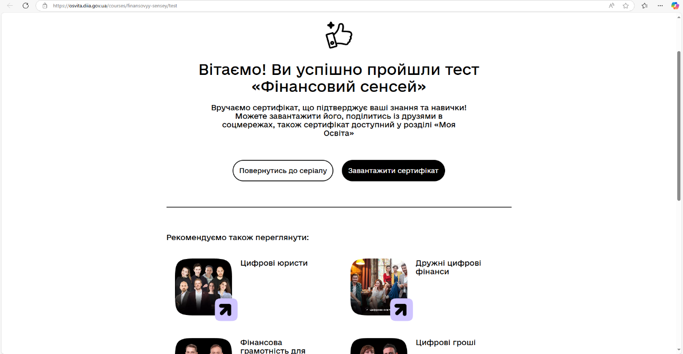

**Рис. 2. Результат проходження тесту «Фінансовий сенсей»**

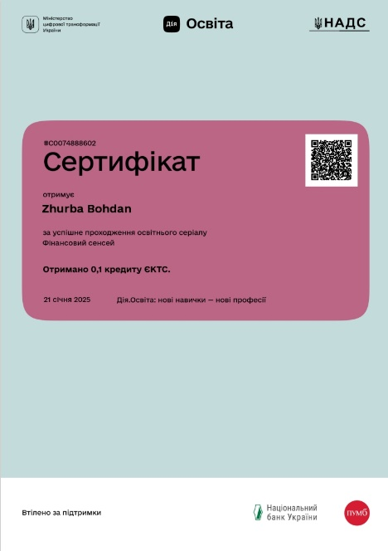**Рис. 3. Отримав сертифікат тесту «Фінансовий сенсей»**

**Висновок:** Пройшовши тест з фінансової грамотності «Фінансовий сенсей», ще більше дізнався про заощадження, структуру банків та фінансові терміни.

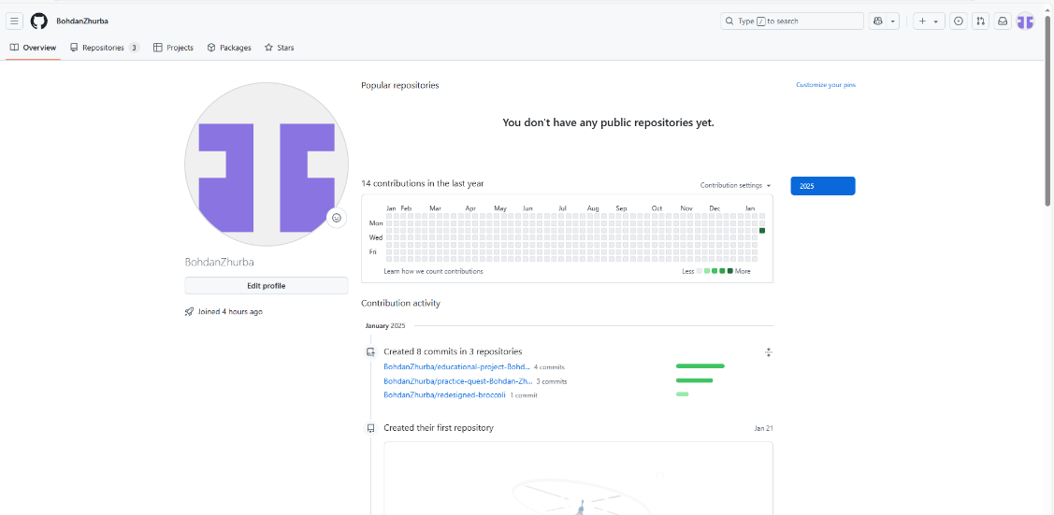**Завдання 3.** Завантажте GitHub Desktop. Зареєструйтеся на сервісі і встановіть застосунок собі на ПК. Створіть свій власний репозиторій та завантажте до нього папку з певними файлами. Змініть складові папки та завантажте оновлену версію у репозиторій.

**Рис. 4. Головна сторінка акаунту GitHub**

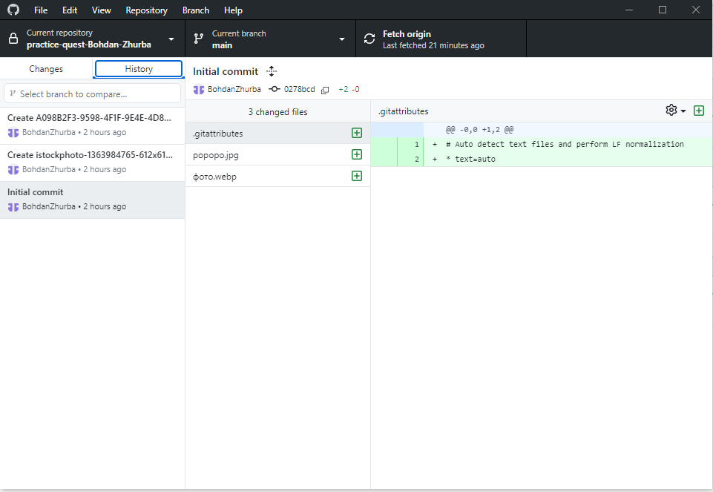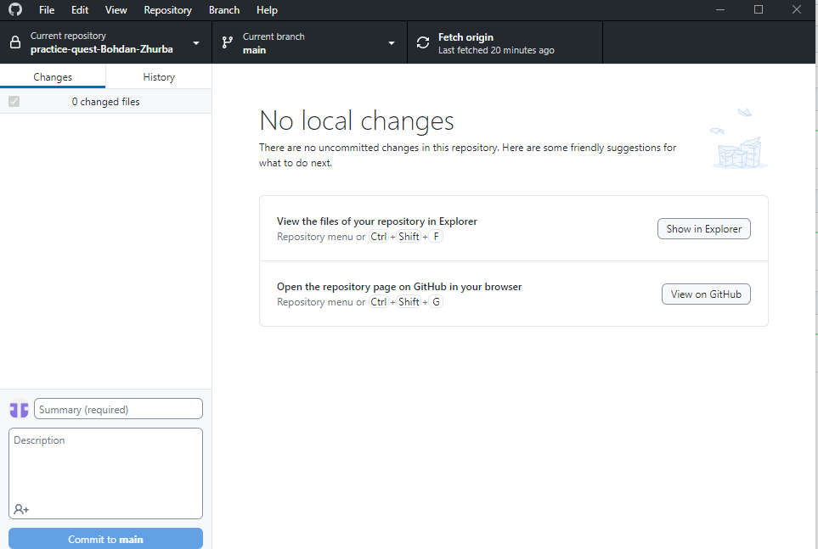**Рис. 5. Додаток GitHub Desktop**

**Рис. 6. Створив репозиторій -** [**http://surl.li/pbkxcw**](http://surl.li/pbkxcw)  **та додавав до нього фото**

**Висновок:** Дізнався про існування технологій Git.Навчився користуватися GitHub, створювати та редагувати репозиторії.

**Завдання 4.** Вивчити поняття тестової документації. Завантажити тестовий додаток, та спробувати знайти як умога більше помилок у ньому. Розмістити створену тестову документацію на своєму GitHub репозиторії.

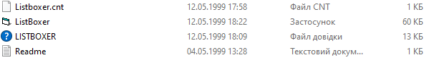

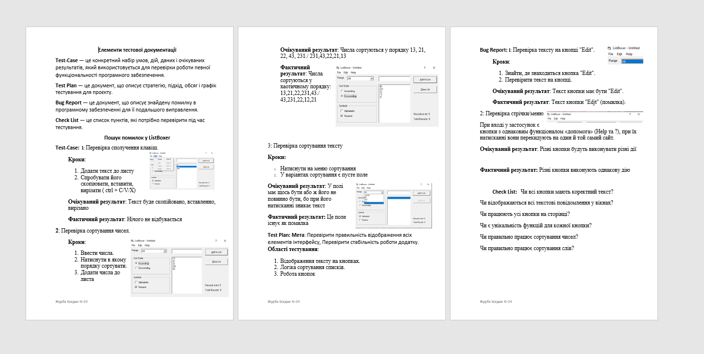**Рис. 7. Вміст додатку «ListBoxer»**

**Рис. 8. Окремий Word документ у якому занотовані знайдені помилки** 

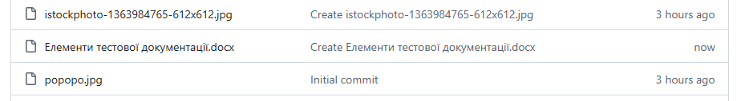

**Рис. 9. Розміщена тестова документація на репозиторії -** <https://surl.li/oguxjj>

**Висновок:**Спробував та оволодів деякими навичками оформлювати тестову документацію та знаходити помилки, ознайомився з новими елементами тестової документації ( Test-Case, Test Plan, Bug Report, Chek List).

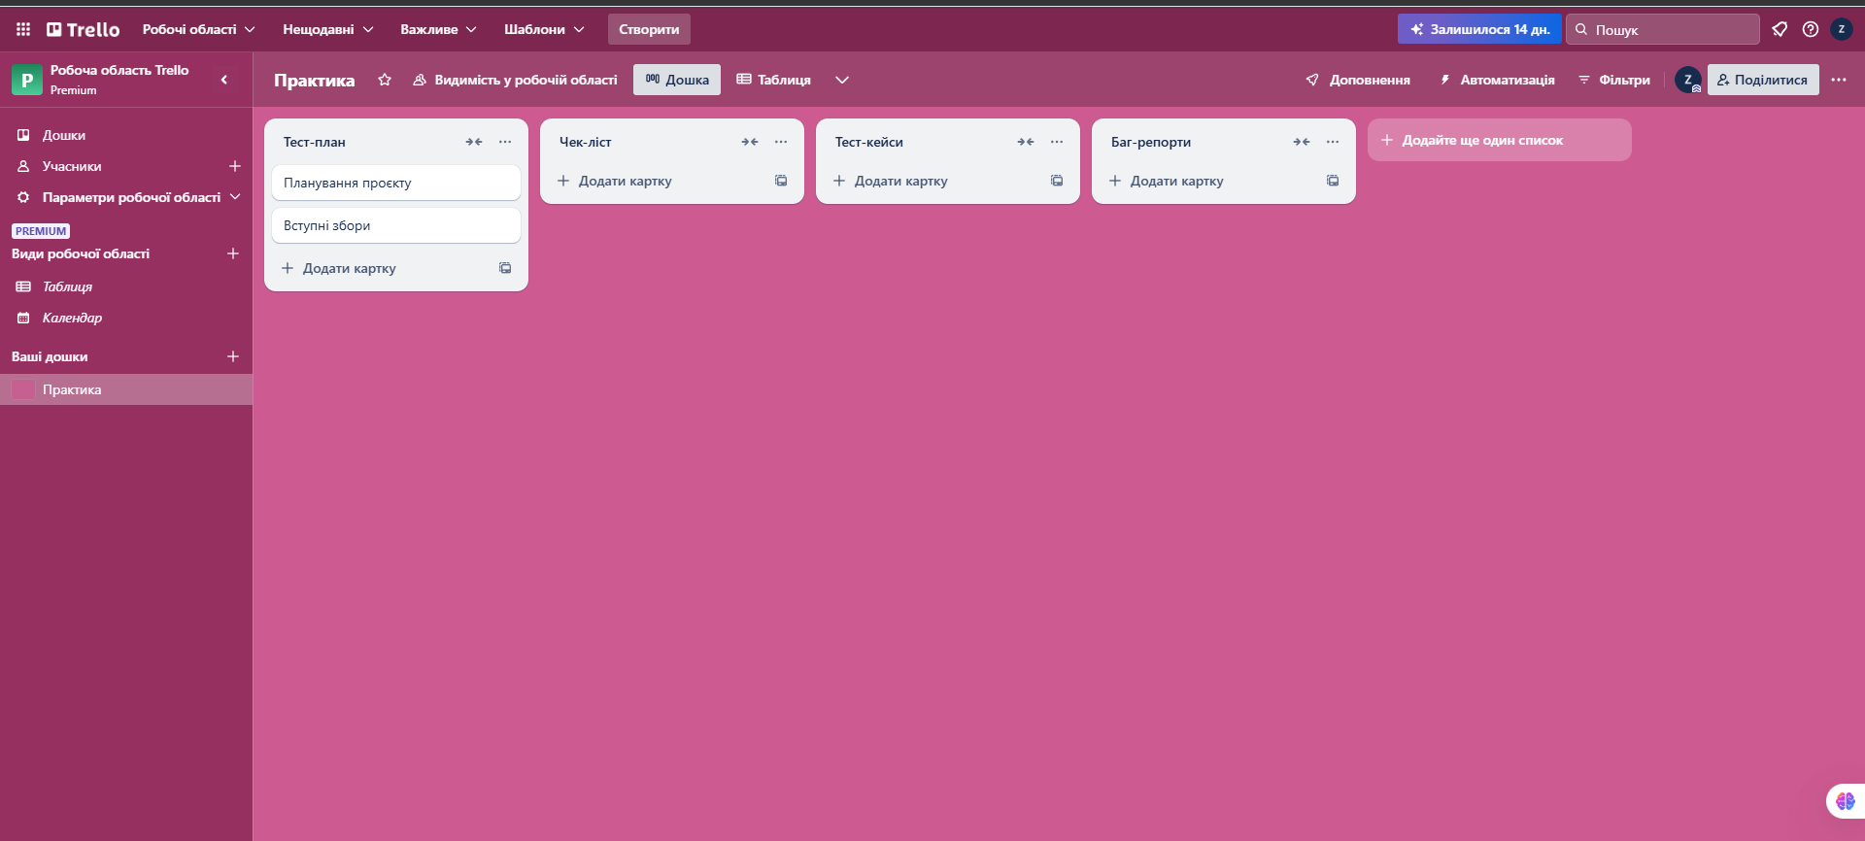**Завдання 5.** Зареєструватися на сервісі «Trello» та створити власну дошку. Додати до неї учасників. Додати тестову документацію до свого проекту.

**Рис. 10. Новостворена дошка на сервісі «Trello»**

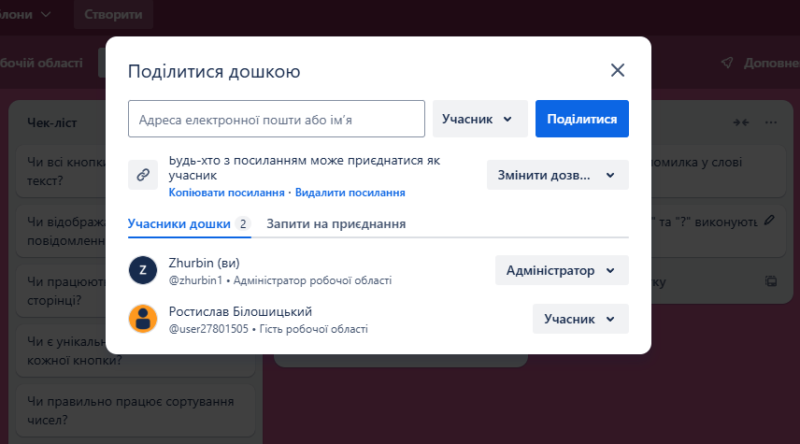

**Рис. 11. Запрошення учасника дошки**

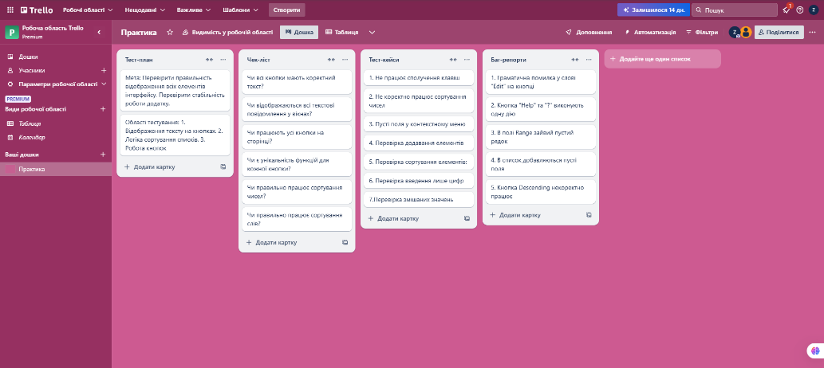

**Рис. 12. Завершена тестова документація до проекту -** <http://surl.li/wqhbeu>

**Висновок:** Дізнався про онлайн сервіс «Trello».Навчився користуватися сервісом «Trello», запрошуати учасників на дошку та створювати документацію на цьому сервісі.

**Завдання 6.** Знайомство з візуальним середовищом для створення 3-мірних ігр kodu

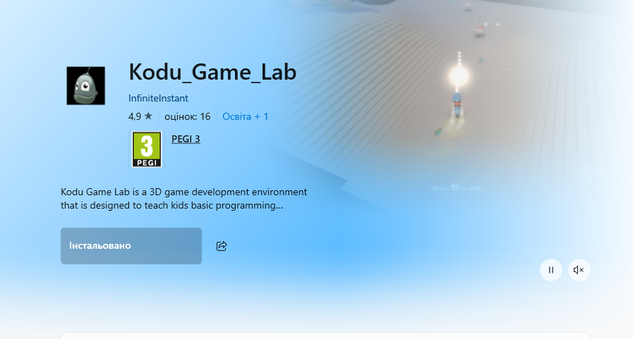**Завдання 6.1.** Встановити «Kodu Game Lab». Створити гру за вказівками.

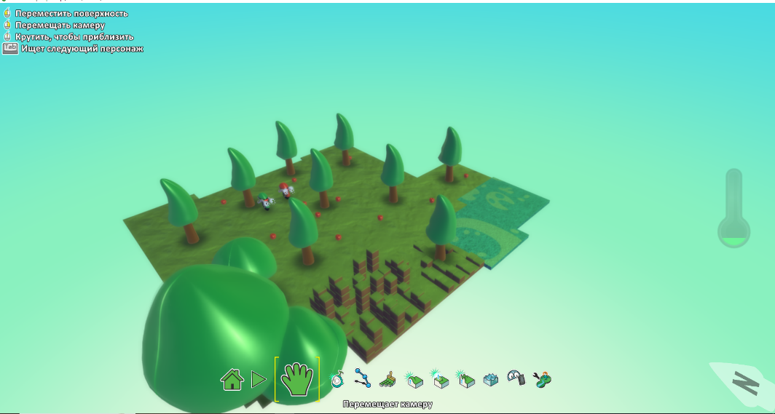**Рис. 13. Завантаження «Kodu Game Lab».**

**Рис. 14. Створена гра по вазівкам - **

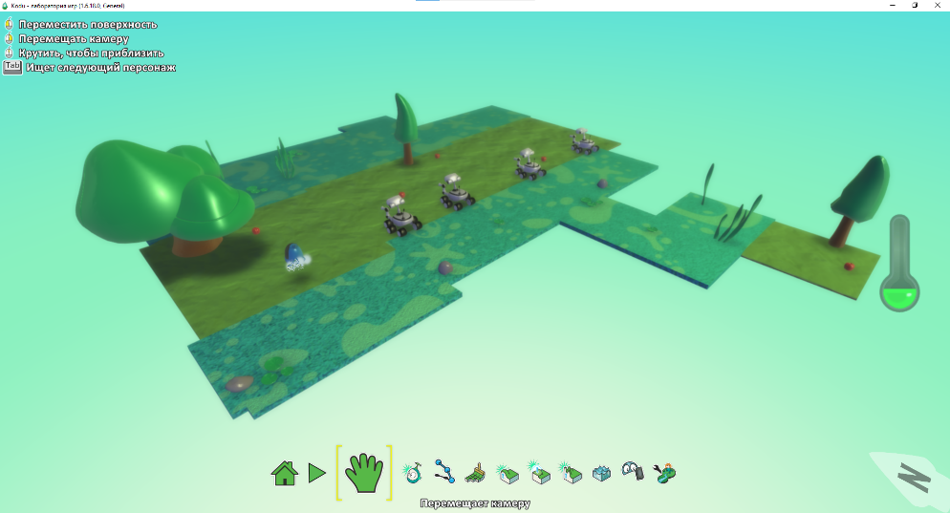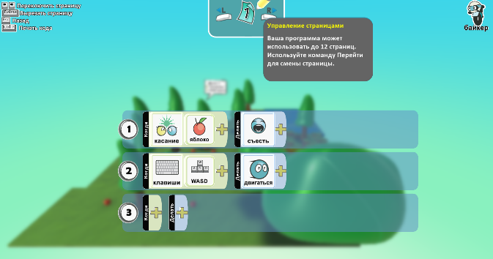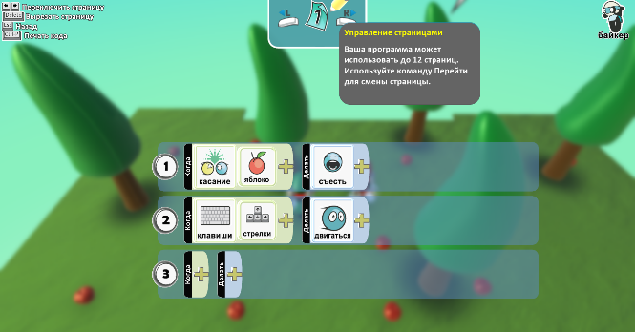**Рис. 15. Код першого байкера Рис. 16. Код другого байкера**

**Рис. 17. Бонусна гра - **

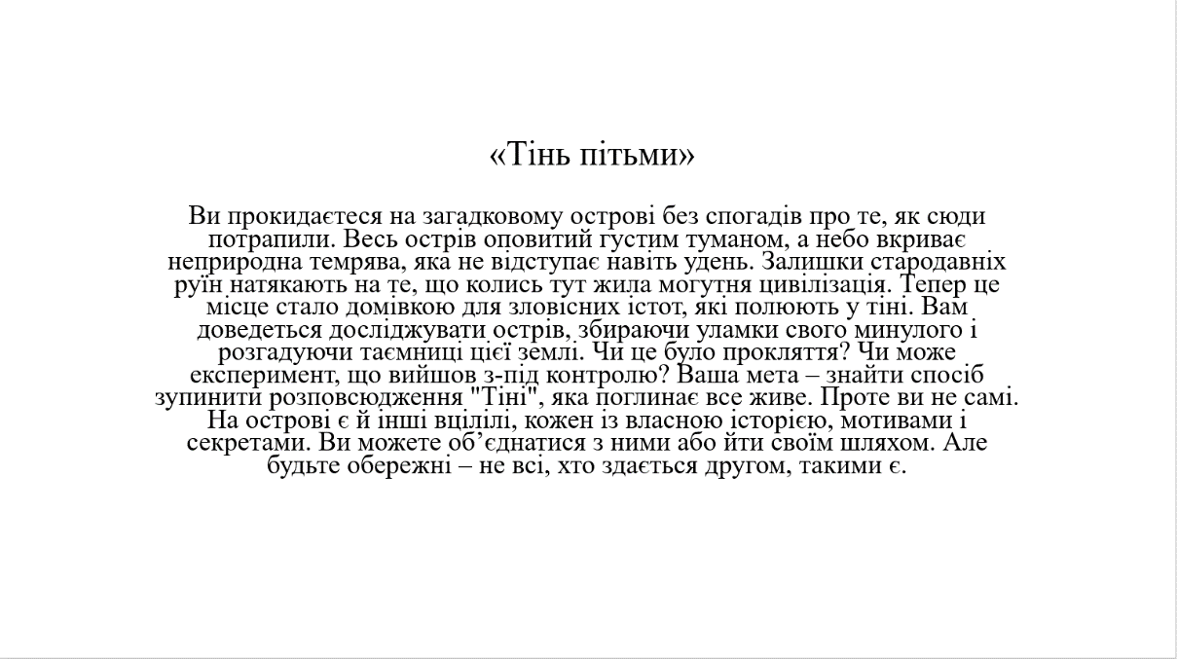**Завдання 6.2.** Створити шаблон дизайн-документу. Створити сценарій гри та заповнити дизайн-документ.

**Рис. 18. Сценарій гри у PowerPoint- **

**Висновок:** Дізнався про застосунок у якому можна легко створювати ігри.Створив найпростіші ігри за допомогою застосунку **«**Kodu Game Lab», написав сценарій для своєї гри тим самим спробувавши себе у ролі геймдизайнера.

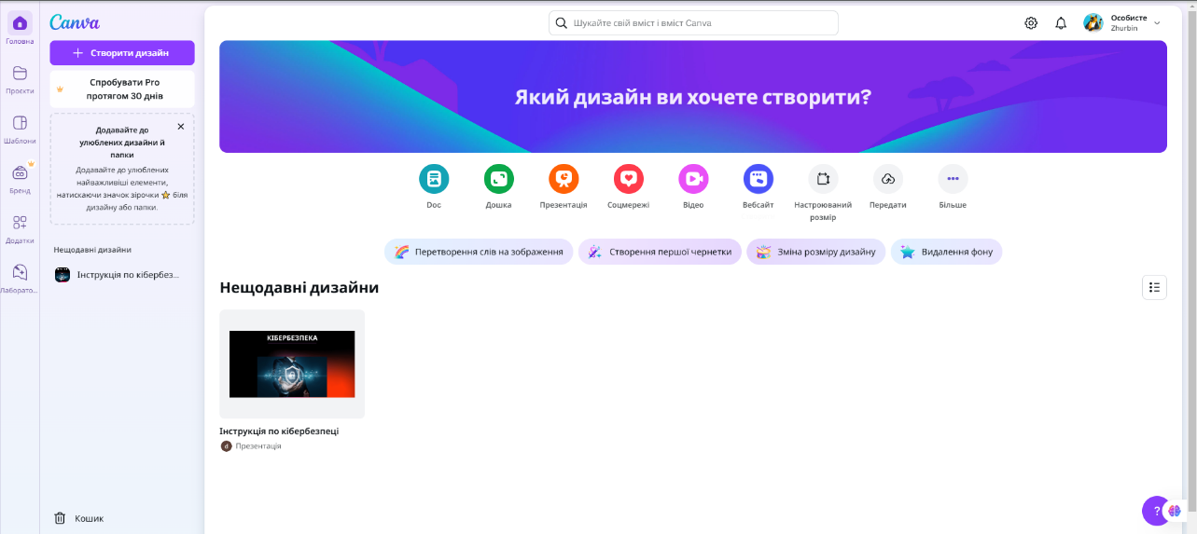**Завдання 7.** Зареєструватися на сайті «Canva». Створити за допомогою сервісу «Canva» інфографіку для реклами своєї спеціальності «Комп’ютерна Інженерія».

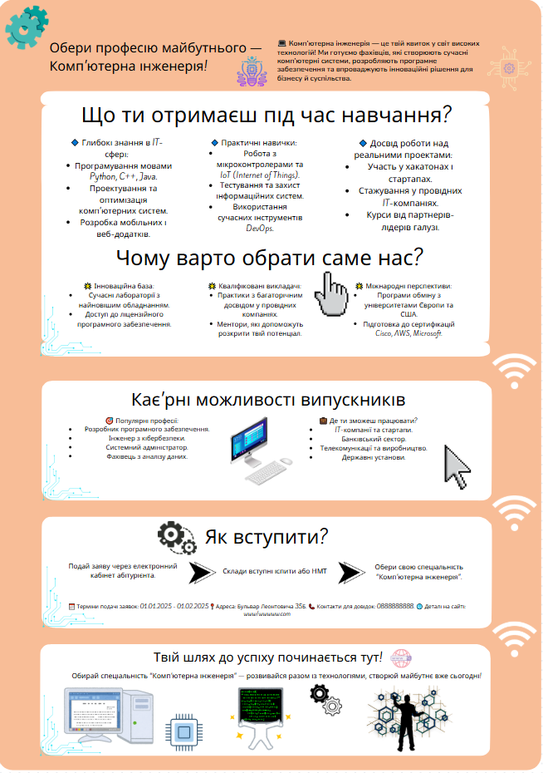**Рис. 19. Особистий кабінет сайту «Canva»**

**Рис. 20. Створена інфографіка -** <http://surl.li/uijrnl>

**Висновок:** Навчився створювати інфографіку на сайті «Canva» спробувавши себе у сфері SMM-менеджера.

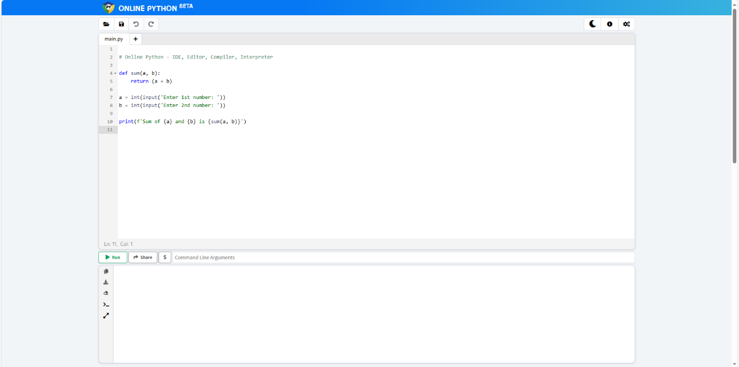**Завдання 8**. Створити анкету про себе за допомогою операторів введення й видедення на сайті «Online Python»

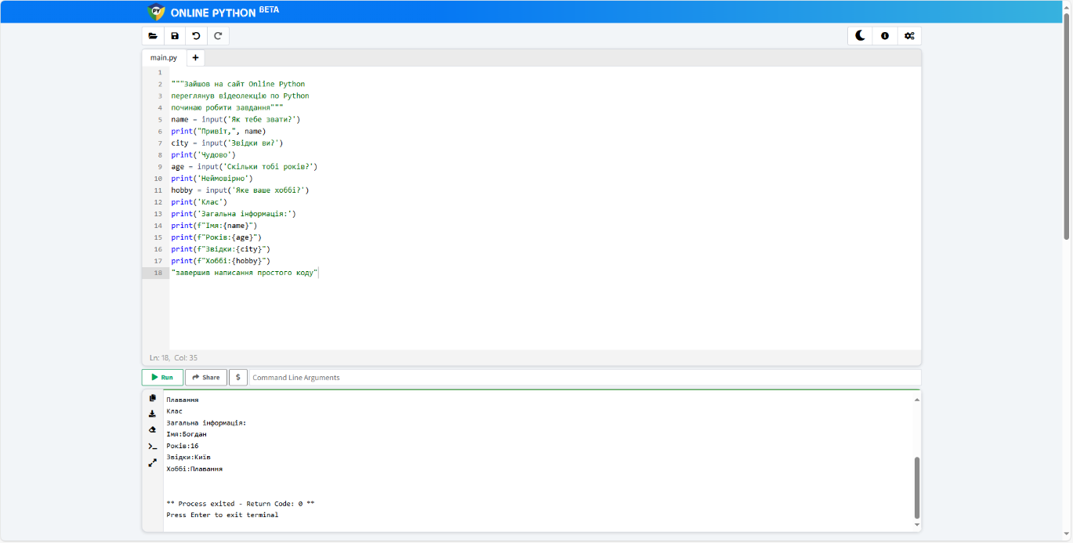**Рис. 21. Сторінка сайту «Online Python»**

**Рис. 22. Фото коду для заповнення анкети -** <http://surl.li/sfdayn>

**Висновок:** Спробував себе у ролі програміста створивши найпростіший IT-продукт на сайті «Online Python».

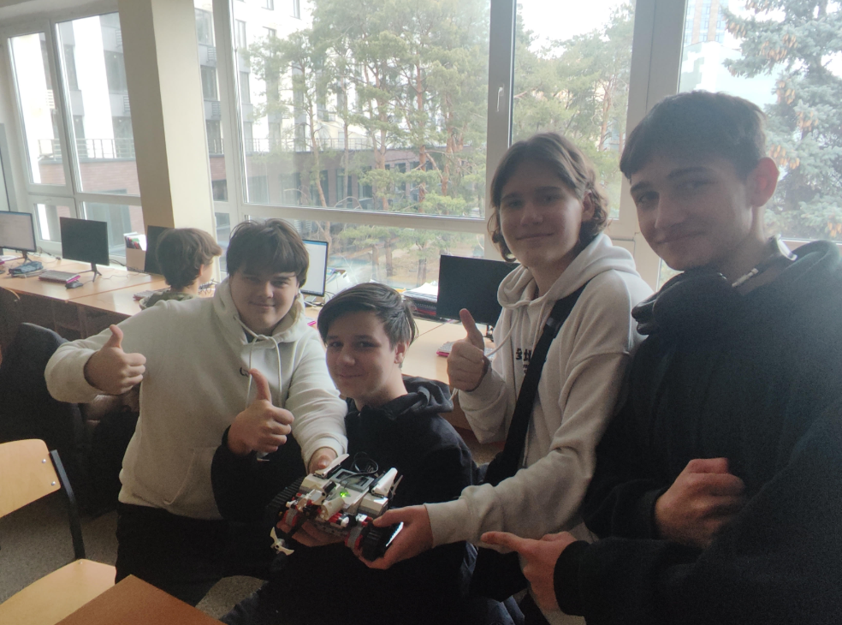**Завдання 9.** Бонус:Робототехніка.Можливість зібрати свого власного робота, здатного рухатись та піднімати/перевозити різноманітні об'єкти

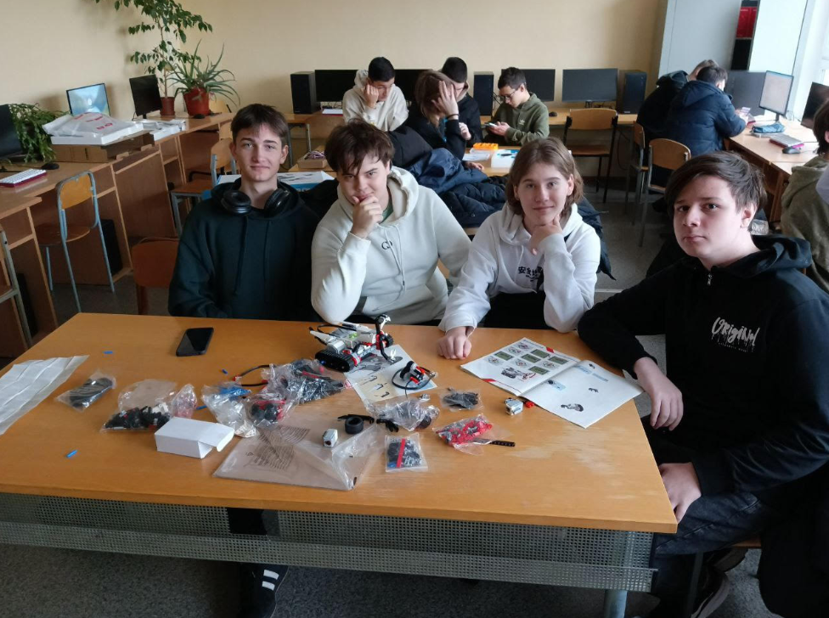**Рис. 23. Зібраний робот із «Lego»**

**Рис. 24. Зібраний робот із «Lego»**

**Висновок:** Навчився складати роботів з «Lego» й покрашив свої навички у роботі з командою.

**ВИСНОВОК**

Під час проходження навчальної практики я ознайомився з різними видами IT-професій та технологій, спробував себе в кожній із них і дізнався більше про їхні особливості. Відвідував усі лекції та дивився усі навчальні відео та презентації. Зокрема, я випробував себе у ролі тестувальника, протестувавши розумну мікрохвильову піч, дізнався про види тестування та методи їх проведення.

Також я поглибив свої знання з фінансової грамотності, пройшовши тест «Фінансовий сенсей» і ознайомившись із такими термінами, як «грошовий мул», фішинговий сайт тощо. Я навчився створювати та використовувати репозиторії на платформі GitHub і в додатку GitHub Desktop завантажуючи в нього файли, тим самим змінюючи вміст репозиторію.

Крім того, я протестував додаток ListBoxer, що дозволило мені застосувати навички тестування не лише техніки, а й програмного забезпечення. Я освоїв інструмент керування проєктами Trello, створивши проєкт на основі тестової документації.

У сфері геймдизайну я створив дві прості гри в застосунку Kodu Game Lab: одну за інструкціями, а іншу самостійно. Також я розробив і заповнив дизайн-документ, написавши сценарій до власної гри.

Під час практики я вдосконалив навички роботи з Canva, спробувавши себе в ролі SMM-менеджера. Я створив інфографіку для реклами спеціальності «Комп’ютерна інженерія».

У сфері програмування я написав простий код на платформі Online Python для створення IT-продукту, використовуючи нескладні команди та оператори введення та виведення.

На початку практики я відвідав заняття з робототехніки, де разом із командою складав робота з конструктора Lego. Це допомогло мені покращити навички командної роботи та дізнатися більше про робототехніку.

Практика виявилася захопливою, цікавою та незабутньою. Вона дозволила мені зануритися у світ IT, отримати нові знання про спеціальності та технології. Незвично було використовувати різні джерела для вирішення завдань, але це дало змогу дізнатися багато нового про фінансові та IT-терміни, а також набути корисного досвіду.

Найцікавішими етапами практики для мене були створення інфографіки в Canva та написання коду в Online Python. Під час створення інфографіки я відчув себе справжнім SMM-менеджером, працюючи над дизайном і текстом для реклами. Пишучи код, я відчув себе програмістом, використовуючи оператори введення та виведення.